GPS-tyverialarm v1 – koplingsskjema og kretskortdesign
Oct 24, 2026 · @Kenneth
Merk: Dette er det første designgrunnlaget for hovedenheten v1. Gjeldende versjon av hele løsningen er GPS Vs Tyv – teknisk design v0.6 (PDF). Viktigste endringer siden dette dokumentet: P0.10 brukes nå til EXP_INT fra utvidelsesboksen, P0.25 og P0.29 brukes til koprosessoren nRF54L15 i v1.1, I/O-utvideren er byttet til PCAL6416A (16 bit), og kamerahubben er erstattet av utvidelsesboksen på den felles sensorbussen (CAN FD, M12).

Mål og avgrensning
V1 er ett kretskort som skal fungere som komplett alarmenhet. Kamera er ikke med og kommer senere som et eget tilleggskort på en reservert kontakt. Dokumentet er et designgrunnlag for en elektronikkingeniør eller for oppsett i KiCad. Det er ikke et produksjonsklart skjema: pinnetilordninger og komponentverdier må kontrolleres mot datablad før layout.
Hva v1 skal gjøre
- Sende signert heartbeat og alarmer via LTE-M/NB-IoT, med satellitt (NTN) som reserve.
- Snakke med nabomaskiner via LoRa 868 MHz.
- Oppdage personer med 60 GHz-radar, og vibrasjon, flytting og lyd med IMU og mikrofon.
- Overvåke sabotasje: lokk, lys, innvendig folie, antennebrudd, strømbrudd og kabelsløyfe rundt GPS-utstyret.
- Gå på maskinens 12/24 V, med eget reservebatteri når strømmen kuttes.
- Styre en ekstern sirene eller blinklys.
Designprinsipper
- Ferdigsertifiserte radiomoduler der det finnes. Det gir lavere risiko og kostnad ved CE/RED-godkjenning.
- Én hovedprosessor: Nordic nRF9151 SiP har både LTE-modem, satellitt-støtte og en applikasjonskjerne (Arm Cortex-M33) som styrer alle sensorer.
- Strømgjerrig: alt som ikke må stå på, får egen strømbryter fra prosessoren.
- Ingen tilgjengelig debugport i ferdig produkt. Programmering skjer via testpunkter som støpes inn.

Blokkskjema
nRF9151 er sentrum i kortet. Radar, LoRa og flash deler én SPI-buss, og seks langsomme enheter deler I2C-bussen. Sabotasje overvåkes på de åtte analoge inngangene og noen avbruddspinner.
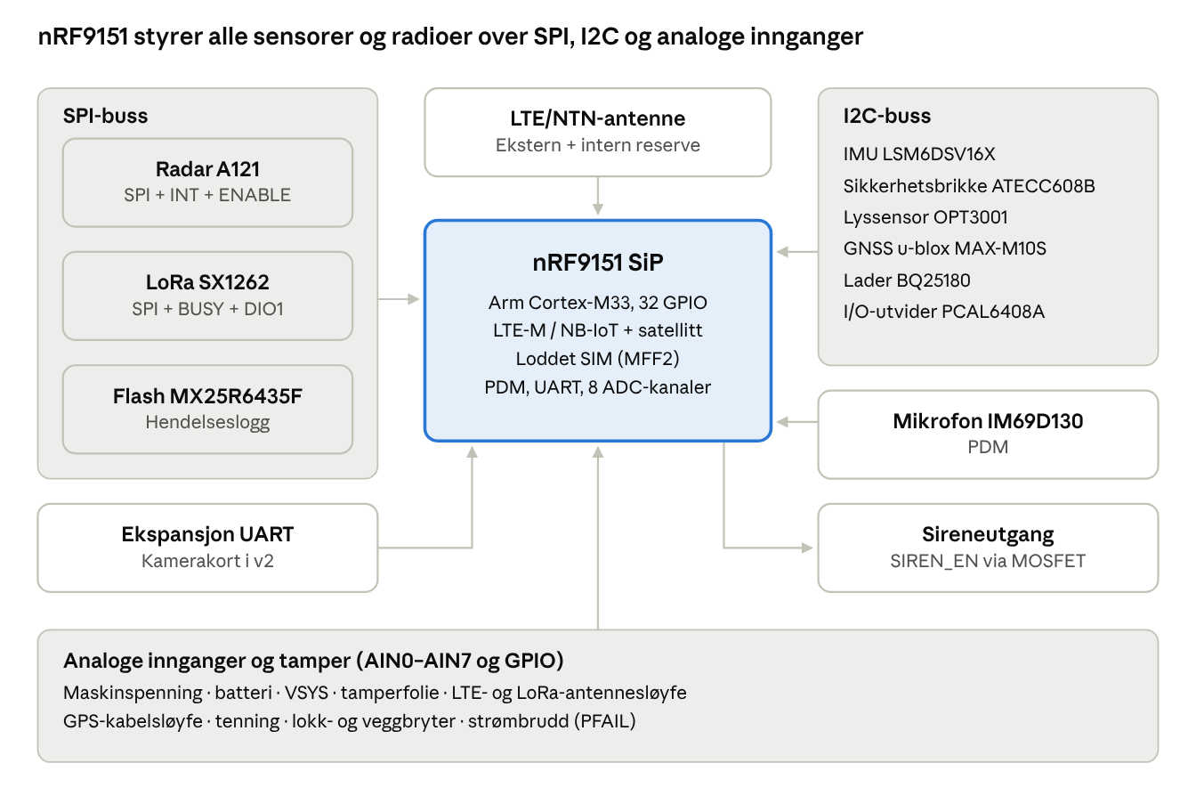
blokkskjema · nRF9151 og tilkoblede enheter
LTE-modemet sitter inne i nRF9151 og bruker samme prosessor som resten av systemet. Det holder komponentantallet og strømforbruket nede.

Strømforsyning
Enheten går på maskinens 12/24 V og lader samtidig et reservebatteri. Batteriet tar over uten avbrudd når strømmen kuttes, fordi laderen har power path: systemet forsynes fra VSYS uansett kilde.
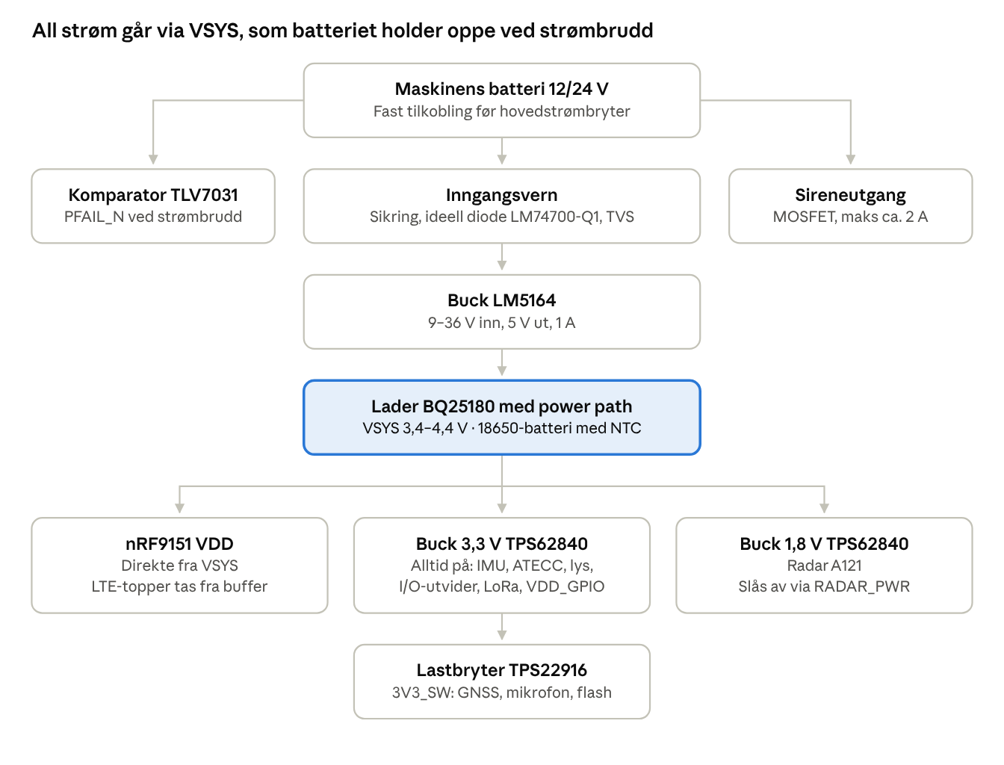
strømtre · fra 12/24 V til fire strømdomener
Inngangen må tåle anleggsmaskinens strømnett, med spenningstopper og feilkobling.
- Sikring: selvtilbakestillende eller fast, cirka 1 A, rett ved kontakten.
- Feilpolaritet: ideell diode (LM74700-Q1 med MOSFET) gir lavt spenningsfall og hindrer at batteriet tappes bakover.
- Spenningstopper: TVS-diode dimensjonert etter ISO 7637-2 og ISO 16750-2 for 24 V-anlegg, der lastdump kan gi kraftige topper.
- Buck LM5164: tåler opptil 100 V inn og gir 5 V til laderen.
- Lader BQ25180: lineær lader med power path og I2C. NTC-måling stopper lading under 0 °C. En liten varmemotstand styrt via BAT_HEAT kan holde batteriet over frysepunktet når maskinstrøm er tilgjengelig.
- Buffer på VSYS: et par hundre µF med lav ESR tar strømtoppene fra LTE-sending, særlig i kulde når batteriets indre motstand øker.
Enheten bør kobles før maskinens hovedstrømbryter, slik som vanlige sporingsenheter. Da brukes batteriet bare når noen faktisk kutter strømmen.

Koplingsskjema pinne for pinne
Alle 32 GPIO-pinner på nRF9151 er i bruk, og langsomme signaler er derfor flyttet til en I/O-utvider på I2C-bussen. VDD_GPIO settes til 3,3 V, fordi sikkerhetsbrikken ATECC608B krever minst 2,0 V. Alle andre perifere enheter tåler 3,3 V I/O. De åtte analoginngangene (P0.13–P0.20) brukes til overvåking av strøm og sabotasje.
Busser
- SPI (SPIM0): radar A121, LoRa-modul og flash for hendelseslogg deler buss med hver sin chip select.
- I2C (TWIM1): IMU, sikkerhetsbrikke, lyssensor, batterilader, GNSS og I/O-utvider.
- UART (UARTE2): ekspansjonskontakt for kameratilleggskortet.
- PDM: digital MEMS-mikrofon.
GPIO-tilordning på nRF9151
Pinne | Signal | Kobles til | Funksjon
P0.00 | SPI_SCK | A121, LoRa, flash | SPI-klokke
P0.01 | SPI_MOSI | A121, LoRa, flash | Data ut
P0.02 | SPI_MISO | A121, LoRa, flash | Data inn
P0.03 | CS_RADAR | A121 SPI_SS | Chip select radar
P0.04 | CS_LORA | SX1262 NSS | Chip select LoRa
P0.05 | CS_FLASH | MX25R6435F CS# | Chip select flash
P0.06 | RADAR_INT | A121 INTERRUPT | Radar har måling klar
P0.07 | RADAR_EN | A121 ENABLE | Slår radaren av og på (under 1 µA av)
P0.08 | LORA_BUSY | SX1262 BUSY | LoRa-radio opptatt
P0.09 | LORA_DIO1 | SX1262 DIO1 | Avbrudd: pakke mottatt eller sendt
P0.10 | SPARE | testpunkt | Reserve
P0.11 | I2C_SDA | I2C-buss | Data, 4,7 kΩ pull-up til 3,3 V
P0.12 | I2C_SCL | I2C-buss | Klokke, 4,7 kΩ pull-up til 3,3 V
P0.13 (AIN0) | VIN_SENSE | Spenningsdeler fra 12/24 V | Måler maskinspenning
P0.14 (AIN1) | VBAT_SENSE | Spenningsdeler fra batteri | Måler reservebatteri
P0.15 (AIN2) | MESH_SENSE | Tamperfolie i lokket | Brudd eller kortslutning i folien
P0.16 (AIN3) | ANT_LTE_SENSE | DC-sløyfe LTE-antenne | Antennekabel kuttet
P0.17 (AIN4) | ANT_LORA_SENSE | DC-sløyfe LoRa-antenne | Antennekabel kuttet
P0.18 (AIN5) | GPS_LOOP_SENSE | Kabelsløyfe rundt GPS-utstyret | Sløyfe kuttet
P0.19 (AIN6) | IGN_SENSE | Tenningssignal via deler | Maskinen er slått på
P0.20 (AIN7) | VSYS_SENSE | Systemspenning | Overvåking av bufferkondensator
P0.21 | IMU_INT1 | LSM6DSV16X INT1 | Våkner ved bevegelse eller vibrasjon
P0.22 | SYS_INT | Lyssensor, lader, I/O-utvider (open drain) | Felles avbrudd, kilden leses over I2C
P0.23 | PDM_CLK | IM69D130 CLK | Klokke til mikrofon
P0.24 | PDM_DIN | IM69D130 DATA | Lyddata
P0.25 | IMU_INT2 | LSM6DSV16X INT2 | Vipping og klassifisering fra IMU
P0.26 | LID_SW | Lokkbryter og veggbryter i serie | Kapsling åpnet eller tatt ned
P0.27 | PFAIL_N | Komparator på 12/24 V | Strømbrudd oppdages på mikrosekunder
P0.28 | SIREN_EN | MOSFET-driver | Slår på sirene eller blinklys
P0.29 | PWR_EN_SENS | Lastbryter 3V3_SW | Strøm til GNSS, mikrofon og flash
P0.30 | UART_TX | Ekspansjonskontakt | Til kamerakort
P0.31 | UART_RX | Ekspansjonskontakt | Fra kamerakort
Faste pinner og I/O-utvider
- SWDCLK og SWDIO går til et Tag-Connect-testpunkt uten kontakt. Debugporten låses i produksjon.
- nRESET får ingen ekstern pull-up (Nordic tillater det ikke), bare testpunkt.
- SIM-pinnene kobles til en loddet SIM-brikke (MFF2-format), slik at SIM-kortet ikke kan fjernes.
- GPS-pinnen på nRF9151 brukes ikke i v1, fordi en separat u-blox-mottaker gir bedre jamming- og spoofing-deteksjon.
- I/O-utvideren PCAL6408A (8 utganger) styrer: status-LED, GNSS_RESET_N, LORA_NRESET, EXP_EN (strøm til kamerakort), MESH_DRIVE (eksitasjon av tamperfolien), ANT_SEL (intern eller ekstern antenne), BAT_HEAT (batterivarmer) og RADAR_PWR (1,8 V til radaren).

Radiodel og antenner
Hver radio får både en ekstern antenne og en intern reserveantenne, med en RF-bryter imellom. Kuttes den eksterne kabelen, oppdages det på en DC-sløyfe, og enheten bytter til intern antenne og sender alarm.
Radio | Komponent | Grensesnitt | Ekstern antenne | Intern reserve
LTE-M / NB-IoT / NTN | nRF9151 SiP | Innebygd | Bredbånd 698–2200 MHz | Brikkeantenne på kortkanten
LoRa 868 MHz | SX1262-modul, f.eks. Ebyte E22-900M22S | SPI | Kvartbølge 868 MHz | PCB-antenne
GNSS | u-blox MAX-M10S | I2C | Aktiv GNSS-antenne | Liten patch-antenne
LTE og satellitt
- ANT-pinnen (50 Ω) går via et tilpasningsnettverk (pi-nett med plass til 3 komponenter) til RF-bryteren.
- Satellitt (NTN) bruker samme antenne. Antennen bør være montert med fri sikt mot himmelen, gjerne på kabintaket.
- Modemet leverer signalstyrke (RSRP), kvalitet (RSRQ) og støynivå. Fastvaren bruker dette til jamming-deteksjon.
LoRa
- En ferdig modul med SX1262 gir opptil +22 dBm og har egen RF-bryter for sending og mottak styrt av DIO2.
- Modulen forsynes fra 3,3 V. Sendetopper på cirka 120 mA krever lokal bufferkondensator.
- CE-dokumentasjonen til modulen må sjekkes før valg.
GNSS
- MAX-M10S rapporterer jamming og spoofing, og kan da gi en egen alarmgrunn.
- Den aktive antennen får 3,3 V gjennom en bias-T med strømmåling (u-blox sin referansekrets). Det avslører både åpen og kortsluttet kabel.
Deteksjon av kuttet antennekabel
En liten DC-strøm sendes ut på antennekabelen via en RF-drossel. Inne i antennefoten sitter en motstand til jord, for eksempel 10 kΩ. Spenningen måles på ANT_LTE_SENSE og ANT_LORA_SENSE:
- Normal verdi: kabelen er intakt.
- Full spenning: kabelen er kuttet eller koblet fra.
- Null: kabelen er kortsluttet.
En kondensator i serie på RF-siden hindrer at DC-strømmen når radioen. Målingen gjøres kort, for eksempel én gang i sekundet, så den bruker lite strøm.
Kontakter
Antennene kobles til med vanntette SMA-kontakter (IP67) eller FAKRA, som er vanlig på kjøretøy. Kablene bør gå skjult og helst i rør.

Sensorer og tamper-kretser
IMU og tamper-kretsene står alltid på og vekker prosessoren. Radar og mikrofon slås på i korte intervaller, eller når IMU-en merker noe.
Sensor | Komponent | Forsyning | Grensesnitt | Merknad
Radar 60 GHz | Acconeer A121 | 1,8 V (RX, TX, VDIG) + VIO 3,3 V | SPI, ENABLE, INTERRUPT | 24 MHz krystall, cirka 75 mA under måling
IMU | ST LSM6DSV16X | 3,3 V alltid på | I2C, INT1, INT2 | Innebygd maskinlæring, våkner ved bevegelse
Mikrofon | Infineon IM69D130 | 3V3_SW | PDM | Lydport mot membran i kapslingen
Lys | TI OPT3001 | 3,3 V alltid på | I2C, INT | Alarm hvis lokket åpnes
Sikkerhetsbrikke | Microchip ATECC608B | 3,3 V alltid på | I2C | Nøkler og signering av heartbeat
Radar
- A121 trenger 1,8 V på RX, TX og VDIG fra en egen regulator som slås av via RADAR_PWR. VIO kobles til 3,3 V, så SPI-nivåene passer prosessoren.
- Hvis 1,8 V slås helt av mellom målinger, må SPI-linjene holdes lave for å unngå lekkasje gjennom beskyttelsesdiodene.
- Radaren må se ut gjennom et plastvindu i lokket uten metall eller maling med metallpigment. Avstand og materialtykkelse velges etter Acconeers retningslinjer.
Tamperfolie
- To sammenflettede kobberbaner dekker innsiden av lokket, enten som et eget tynt kretskort eller som en fleksibel folie. Den ene banen måles, den andre ligger på jord.
- MESH_DRIVE sender en kort spenningspuls gjennom den målte banen, og MESH_SENSE leser spenningen.
- Boring eller kutting bryter banen, og spenningen stiger. Forsøk på å kortslutte banen mot jord gir et fall. Begge deler gir alarm.
Brytere
- En lokkbryter og en veggbryter (som merker at enheten skrus ned fra underlaget) står i serie på LID_SW. Pinnen har intern pull-up og våkner ved endring.
- Bruk gjerne en reed-bryter med magnet i lokket. Den er tett og vanskelig å se fra utsiden.
Kabelsløyfe rundt GPS-utstyret
- En tynn, skjermet tolederkabel føres langs og rundt GPS-mottakerens strøm- og antennekabler og avsluttes med en motstand i enden.
- GPS_LOOP_SENSE måler motstanden. Kuttes eller kortsluttes sløyfen, eller demonteres GPS-utstyret, går alarmen.
- Inngangen har TVS-diode og seriemotstand, fordi kabelen ligger ute i maskinen.
Inngang for tenning og strømbrudd
- IGN_SENSE: tenningssignalet går via spenningsdeler, klemmediode og RC-filter til ADC. Brukes til armering.
- PFAIL_N: en komparator med lavt forbruk (f.eks. TI TLV7031) på innspenningen gir avbrudd straks strømmen faller, slik at alarmen sendes før noe annet skjer.
Sireneutgang
- En logikkstyrt N-MOSFET (60 V) med frihjulsdiode og sikring, for cirka 2 A ved 12/24 V. Sirenen forsynes direkte fra maskinens strøm.

Kretskortlayout
Forslaget er et 4-lags kort på cirka 100 × 70 mm. Støyende strømdel ligger på én kant, radioene på motsatt kant, og radaren øverst under et plastvindu i lokket.
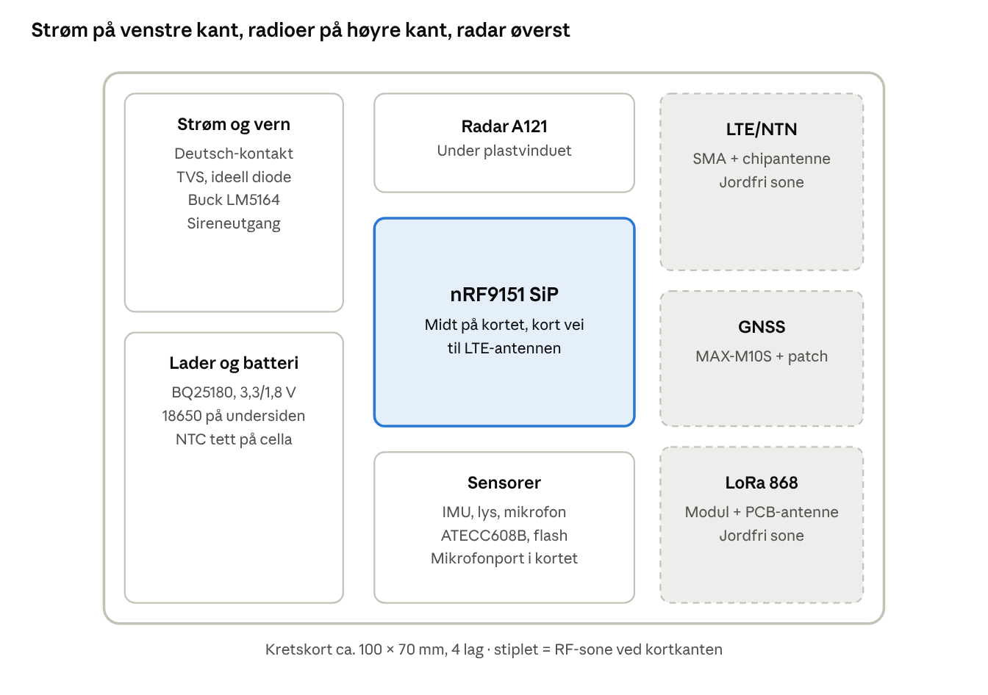
plasseringsforslag · sett ovenfra
Lagoppbygging
Lag | Innhold
L1 (topp) | Komponenter, RF-baner som 50 Ω coplanar waveguide med jord
L2 | Hel jordflate, ingen brudd under RF og SPI
L3 | Strømflater (VSYS, 3,3 V, 1,8 V) og langsomme signaler
L4 (bunn) | Batteriholder, signaler og en tamperbane som dekker kortet
RF-regler
- RF-banene holdes så korte som mulig, med jordvias langs begge sider.
- Under chip- og PCB-antennene er det ingen kobber på noen lag. Avstand og form følger antenneleverandørens referansedesign.
- Tilpasningsnettverk (pi-nett) plasseres rett ved hver antenne, slik at de kan justeres etter måling.
- Buck-regulatorene holdes langt fra GNSS-mottakeren, som er mest følsom for støy.
Sabotasjesikring i layouten
- En slynget tamperbane på L4 og rundt kortkanten gjør det vanskelig å bore inn eller kutte kortet uten at det merkes.
- Ingen synlige testpunkter for debug: SWD-puter dekkes av støpemasse etter programmering.
- Kortet støpes inn (potting) med unntak av radar, mikrofonport og antenner. Det gjør det tregt og risikabelt å tukle med elektronikken.
Mekanikk og kapsling
- IP67-kapsling i polykarbonat, som slipper gjennom radarsignalet. Lokket bør ikke males med metallpigment.
- Mikrofonen får en port med vanntett, pustende membran.
- Monteres med sikkerhetsskruer, gjerne skjult innenfor kabinen eller under et deksel. Veggbryteren merker hvis enheten tas ned.

Komponentliste (BOM)
Grovt anslag for komponentene er 1 250–2 300 kr per enhet ved små serier, inkludert kapsling og antenner. Antennene og prosessoren utgjør omtrent en tredjedel. Prisene er omtrentlige og ikke sjekket mot leverandør. De må hentes fra Mouser, Digi-Key eller tilsvarende før budsjett.
Funksjon | Komponent | Antall | Ca. pris per stk (kr)
Prosessor og LTE/NTN | Nordic nRF9151 SiP | 1 | 180–250
SIM | Loddet SIM/eSIM (MFF2) | 1 | 20–50
Radar | Acconeer A121 + 24 MHz krystall | 1 | 60–100
LoRa | SX1262-modul (f.eks. Ebyte E22-900M22S) | 1 | 60–100
GNSS | u-blox MAX-M10S | 1 | 120–160
IMU | ST LSM6DSV16X | 1 | 30–45
Mikrofon | Infineon IM69D130 | 1 | 15–30
Lyssensor | TI OPT3001 | 1 | 15–25
Sikkerhetsbrikke | Microchip ATECC608B | 1 | 8–15
Flash 64 Mbit | Macronix MX25R6435F | 1 | 15–25
I/O-utvider | NXP PCAL6408A | 1 | 8–15
Buck 12/24 V til 5 V | TI LM5164 | 1 | 15–25
Batterilader med power path | TI BQ25180 | 1 | 10–20
Buck 3,3 V og 1,8 V | TI TPS62840 | 2 | 10–20
Lastbryter | TI TPS22916 | 2 | 5–10
Komparator strømbrudd | TI TLV7031 | 1 | 5–10
Vern på inngang | Ideell diode LM74700-Q1, TVS, sikring | 1 sett | 30–60
RF-brytere intern/ekstern | SPDT, f.eks. Skyworks eller pSemi | 3 | 15–30
Reservebatteri | 1S Li-ion 18650, lavtemperatur | 1 | 60–120
Eksterne antenner | LTE, LoRa, aktiv GNSS | 3 | 250–450
Kontakter | Deutsch DT (strøm), SMA/FAKRA (antenner) | 1 sett | 80–150
Kretskort | 4 lag, cirka 100 × 70 mm | 1 | 50–150
Kapsling | IP67 polykarbonat, radartransparent lokk | 1 | 100–250
Passive komponenter og diverse | Motstander, kondensatorer, drosler, testpunkter | 1 sett | 40–80

Åpne punkter og neste steg
Neste steg er å teste konseptet på utviklingskort før det tegnes eget kretskort. Det avdekker strømforbruk og radarens evne til å skille menneske og dyr, uten å binde seg til en layout.
Åpne punkter
- Batteritype: Li-ion tåler ikke lading under 0 °C. Alternativet er et primærbatteri (Li-SOCl2) som virker ned til cirka -55 °C, men ikke kan lades.
- Tilkobling: får enheten strøm før maskinens hovedstrømbryter, eller må den klare seg på batteri hver natt?
- Kan kabelsløyfen monteres på GPS-utstyr fra Trimble, Leica og Topcon uten å bryte garantien?
- Skal enheten lese maskinens CAN-buss i v2?
- Hvilken satellittoperatør og hvilket abonnement gjelder i Norge?
- Krav fra vaktselskap og forsikring til alarmoverføring (for eksempel SIA DC-09).
- Personvern for lyd- og radardata må vurderes før pilot.
Neste steg
- ☐ Bygge en prototype av utviklingskort: nRF9151 DK, A121 EVK, SX1262-kort, MAX-M10S-kort og LSM6DSV16X-kort.
- ☐ Måle strømforbruk i parkert modus og beregne batteritid.
- ☐ Teste radaren ute mot mennesker, hunder og hjortedyr på ulike avstander.
- ☐ Teste jamming-deteksjon i skjermet rom. Det er ulovlig å bruke jammer utendørs.
- ☐ Kontrollere alle pinner og komponentverdier mot datablad.
- ☐ Tegne skjema og layout i KiCad og bestille 5–10 kort.
- ☐ Forhåndstest for CE (RED og EMC) og for kjøretøymiljø (ISO 7637-2 og ISO 16750).

Kilder
- Nordic nRF9151 – pinnetilordning
- Acconeer A121 – elektrisk integrasjon
- Nordic: nRF9151 med satellitt og mobil IoT
Andre komponentdata er hentet fra generell kunnskap og må kontrolleres mot datablad.

